**إدارة حجوزات في فندق**

**Online Hotel Reservation System**

**.1 المقدمة**

## 1.1 الغرض

تهدف هذه الوثيقة إلى تحديد وتحليل متطلبات نظام إدارة حجوزات فندقية بشكل دقيق (متطلبات وظيفية وغير وظيفية) ، وذلك لتوجيه مراحل التصميم، والتطوير، والاختبار، وتوفير مرجع مشترك بين فريق التطوير، العميل، والمستخدمين النهائيين.

**2.1 الجمهور المستهدف**

تستهدف هذه الوثيقة مطوري البرمجيات، محللي الأنظمة، مديري المشروع، وموظفي التشغيل الذين سيتفاعلون مع النظام:

* الزبائن (للحجز والدفع ومتابعة الحجوزات)
* موظفي الاستقبال (لإدارة الحجوزات والغرف)
* إدارة الفندق (للوصول إلى الإحصائيات والتقارير)

**3.1 الاستخدام المقصود**

يستخدم نظام إدارة الحجوزات في فندق إلى تنظيم عمليات الحجز، وإدارة بيانات الغرف (النوع ، السعر ، التوافر) ، وتتبع العملاء والمدفوعات، من أجل تحسين كفاءة العمليات التشغيلية وتقديم خدمة عملاء متميزة.

## 4.1 نطاق المنتج

نظام إدارة الحجوزات هو نظام برمجي(تطبيق ويب أو تطبيق للهاتف المحمول ) ، يتيح للموظفين والعملاء إدارة الحجوزات إلكترونيًا. النظام يشمل وحدات لإدارة النزلاء، الغرف، المدفوعات، والإشعارات.

**5.1 التعاريف والمختصرات**

الحجز: تسجيل موعد إقامة العميل في الفندق.

النزيل: العميل الذي يقوم بالحجز

الفاتورة: وثيقة تحتوي على المبلغ المطلوب للدفع مقابل الإقامة أو الخدمة.

Use case diagram مخطط الاستخدام.  
واجهة المستخدم (UI): الجزء من النظام الذي يتفاعل معه المستخدم مباشرة.

Class diagram مخطط الصفوف

ERD : Entity Relationship Diagram

**.2 الوصف العام**

**1.2 احتياجات المستخدم**

المستخدمون المستهدفون للنظام لديهم احتياجات محددة تختلف حسب أدوارهم، وتشمل:

* الزبائن(مستخدم رئيسي):

واجهة سهلة الاستخدام للحجز وإدارة الحجوزات دون الحاجة لمعرفة تقنية.

القدرة على تصفح الغرف المتوفرة بسرعة.

الدفع الآمن عبر الإنترنت.

استقبال إشعارات وتأكيدات بالبريد الإلكتروني.

إلغاء أو تعديل الحجوزات حسب الحاجة.

* موظفو الاستقبال(مستخدم رئيسي):

عرض الحجوزات اليومية والمستقبلية بوضوح.

تعديل أو إدخال حجوزات يدوية (هاتفية أو حضورية).

تحديث حالة الغرف (متاحة / مشغولة / تحت الصيانة).

سهولة الوصول لبيانات النزلاء وسجلات الدفع.

* إدارة الفندق(مستخدم رئيسي):

الوصول إلى تقارير الحجوزات والإيرادات.

القدرة على إدارة حسابات الموظفين.

تحليل معدلات الإشغال والأرباح.

التحكم الكامل في بيانات الغرف.

* بوابة الدفع الإلكتروني (مستخدم ثانوي):

معالجة المدفوعات

تنفيذ العمليات المالية

تأكيد نجاح أو فشل عملية الدفع

استرداد المبالغ

حماية بيانات الدفع

* نظام إدارة الغرف (مستخدم ثانوي):

1. تحديث حالة الغرف ( متاحة، مشغولة ،تحتاج تنظيف، قيد الصيانة)

2. توفير بيانات توافر الغرف.

3. تحديد نوع وصفات الغرفة.

## 2.2 الفرضيات والتبعيات

يمتلك المستخدمون الأساسيون (الضيوف والموظفون) مهارات استخدام أساسية للويب.

يمتلك الفندق اتصالًا دائمًا بالإنترنت لتشغيل النظام وتحديث قاعدة البيانات.

يتم توفير الأجهزة الطرفية الأساسية (حاسوب، طابعة، نقطة بيع...) من قبل الفندق.

عمليات الدفع الإلكتروني تُنفذ من خلال مزوّد خدمة خارجي موثوق (مثل PayPal).

الفندق لديه عنوان بريد إلكتروني رسمي لإرسال تأكيدات الحجز والفواتير.

يمكن تشغيل النظام عبر متصفحات حديثة (Chrome, Firefox).

# .3 ميزات النظام ومتطلباته

## 1.3 المتطلبات الوظيفيةFunctional) Requirements):

* إدارة الحسابات
* يمكن للمستخدم إنشاء حساب جديد.
* يمكن للمستخدم تسجيل الدخول باستخدام البريد وكلمة المرور وتسجيل الخروج .
* إدارة الغرف
* يستطيع أي مستخدم (مسجل أو غير مسجل) استعراض قائمة الغرف المتوفرة.
* يتم عرض تفاصيل كل غرفة (النوع، السعر، عدد الأسرة، المرافق، إلخ)
* يمكن تعديل خصائص الغرفة (النوع، السعر، الحالة) للمستخدم المسجل.
* يقوم نظام إدارة الغرف بتحديث حالة الغرف (متاحة, مشغولة ,بحاجة تنظيف ,قيد الصيانة) وتوفير بيانات توافر الغرف وتحديث بيانات الغرفة.
* إدارة الحجوزات
* يمكن للمستخدم المسجل إجراء حجز لغرفة واحدة أو أكثر.
* يجب على المستخدم تحديد عدد المرافقين.
* يتحقق النظام من توفر الغرف قبل تأكيد الحجز.
* يتطلب الحجز إجراء عملية دفع.
* تقوم بوابة الدفع الالكتروني بمعالجة المدفوعات وتأكيد نجاح أو فشل عملية الدفع.
* يمكن للمستخدم المسجل إرسال طلب إلغاء الحجز.
* يتم تعليق الحجز إلى أن يقوم موظف الاستقبال بالموافقة أو الرفض.
* إدارة الشكاوى:
* يمكن للعميل تقديم شكوى متعلقة بخطأ في السعر أو الخدمة.
* يمكن لموظف الاستقبال تعديل الفاتورة في حال الدفع الزائد.
* يتم تحديث بيانات العميل في النظام بعد أي تعديل.

**2.3 المتطلبات غير الوظيفية (Non-Functional Requirements):**

* الاعتمادية: يجب أن يكون النظام متاحًا خلال ساعات العمل.
* الأمان: حماية بيانات المستخدمين باستخدام التشفير (خاصة كلمات المرور).
* قابلية الاستخدام : واجهة مستخدم بسيطة وسهلة الاستخدام لجميع أنواع المستخدمين.
* زمن الاستجابة: يجب ألا يتجاوز زمن استجابة النظام 2 ثانية لمعظم العمليات (مثل استعراض الغرف أو إجراء الحجز).
* التوافق: يعمل النظام على مختلف المتصفحات (Chrome، Firefox، Safari...) ومتوافق مع الأجهزة المختلفة (هواتف ذكية، أجهزة لوحية، حواسيب).

## 3.3 متطلبات الواجهة الخارجية

* + واجهة رسومية سهلة الاستخدام
  + واجهة ويب متجاوبة مع مختلف الاجهزة.
  + تكامل مع بوابات الدفع.
  + دعم اللغة العربية والإنجليزية.

## 4.3 ميزات النظام

* واجهة بحث سريعة عن الحجوزات والعملاء.
* إدارة حالة الغرف)محجوزة، متاحة، تحت الصيانة(.
* إشعارات تلقائية عبر البريد أو الرسائل القصيرة.
* صلاحيات مختلفة للمستخدمين حسب الأدوار.

**مخطط الاستخدام Use Case Diagram**

السيناريو:

يُستخدم نظام إدارة الحجز في الفنادق (Online Hotel Reservation System) لتمكين العملاء من حجز غرفة واحدة أو أكثر إلكترونيًا. يمكن للمستخدم الجديد إنشاء حساب في النظام من خلال إدخال بياناته الأساسية، مثل عنوان البريد الإلكتروني وكلمة المرور .

يُسمح لجميع المستخدمين بمشاهدة الغرف المتوفرة وعرض تفاصيل كل غرفة (النوع ، السعر، عدد الأسرّة ، المرافق)، ولكن فقط المستخدمين المسجلين يمكنهم تعديل خصائص الغرفة وإجراء الحجوزات . لإتمام الحجز، يجب تحديد عدد المرافقين، التحقق من توفر الغرفة، ثم إجراء عملية الدفع بعدة طرق (SyriatelCash , MTNCash ,PayPal) ، وتقوم بوابة الدفع الإلكتروني (Payment Gateway) بمعالجة المدفوعات و تأكيد نجاح أو فشل عملية الدفع.

يقوم نظام إدارة الغرف (Room Management System) بتحديث حالة الغرف (متاحة ، مشغولة ، تحتاج تنظيفًا ، قيد الصيانة) و توفير بيانات توافر الغرف وتحديث بيانات الغرفة.

كما يمكن للمستخدم المسجل إلغاء الحجز في أي وقت، حيث يقوم نظام إدارة الغرف بإصدار إشعار بالإلغاء . يقوم موظف الاستقبال بإدارة الحجوزات حيث يبقى طلب الحجز معلقاً حتى يتم رفض أو تأكيد الحجز.

يتولى موظف الاستقبال التعامل مع شكاوى العملاء، سواء تعلقت بخطأ في عرض سعر الغرفة أو بتقديم خدمة غير مرضية. وإذا ترتب على ذلك دفع العميل مبلغًا أكبر من السعر الصحيح، يجب تعويضه من خلال تخفيض الفاتورة، ثم تحديث بيانات العميل وفقًا لذلك.

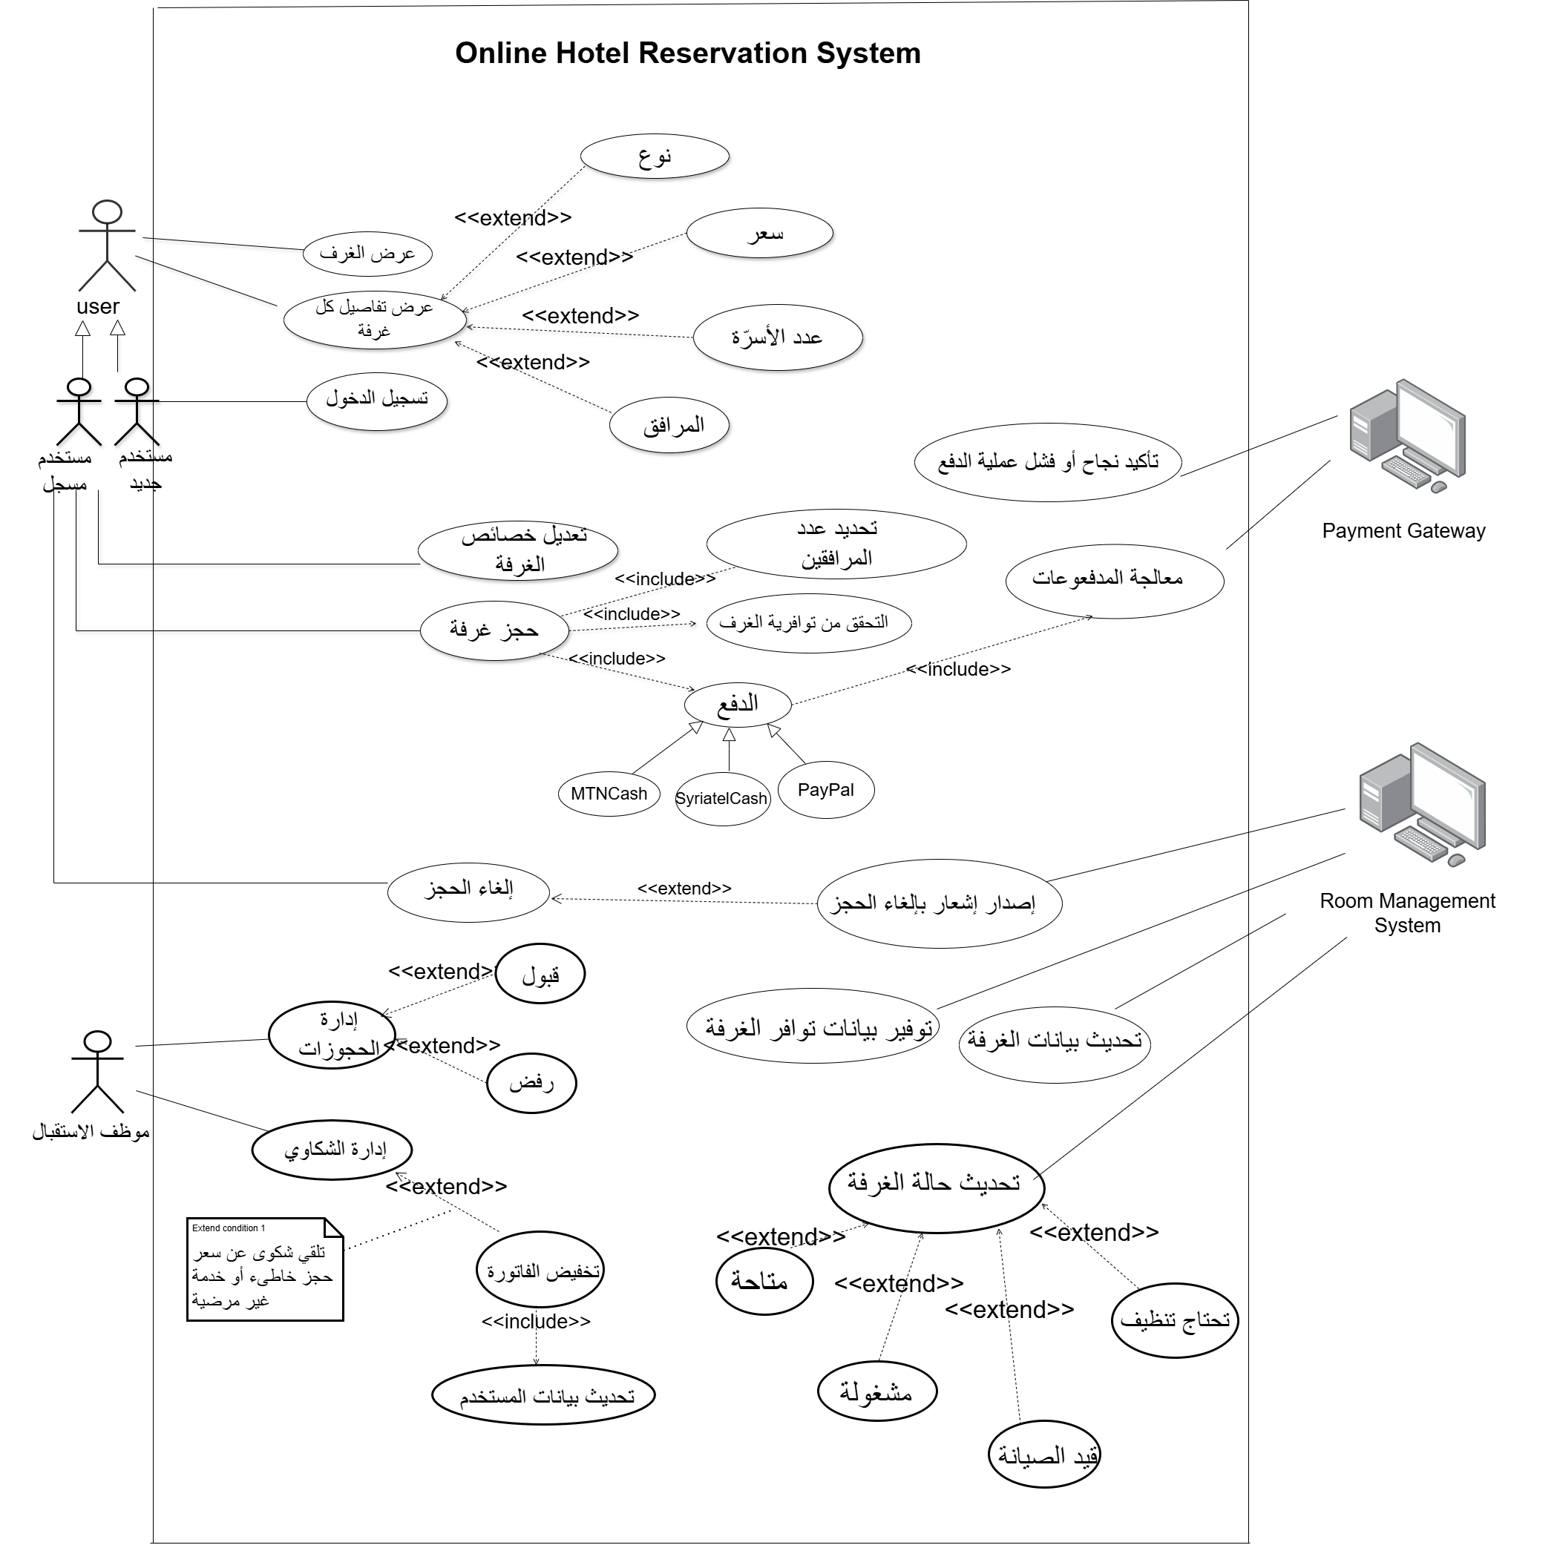

توصيف حالة الاستخدام : Log in

|  |  |  |
| --- | --- | --- |
| Log in | | الاسم |
| يقوم المستخدم بالتسجيل في النظام عن طريق إدخال البريد الإلكتروني و كلمة المرور | | وصف موجز |
| لم يسبق للمستخدم التسجيل في النظام باستخدام نفس البريد الإلكتروني  يقدم المستخدم معلومات صالحة | | الشروط السابقة |
| سيكون المستخدم قادراً على استخدام خدمات النظام | | الشروط اللاحقة |
| لا يوجد انترنت  بريد إلكتروني غير صالح | | حالات الخطأ |
| لا يمكن للمستخدم إنشاء حساب بنجاح | | حالة النظام في حال حدوث خطأ |
| New User | | الجهات الفاعلة |
| يقوم المستخدم بالضغط على زر تسجيل الدخول | | المحفز |
| إنشاء التحقق من صحة إدخال المستخدم لتأكيد الحساب | العمليات القياسية | |
| مصادقة وسائل التواصل الاجتماعي  تسجيل الضيوف | الإجراءات البديلة | |

توصيف حالة الاستخدام : حجز غرفة

|  |  |
| --- | --- |
| حجز غرفة | الاسم |
| يقوم المستخدم باختيار غرفة واحدة أو أكثر من الغرف المتاحة، تحديد عدد المرافقين، والتحقق من توفر الغرف، ثم إتمام عملية الحجز من خلال الدفع الإلكتروني. | وصف موجز |
| يجب أن يكون المستخدم مُسجَّل الدخول إلى النظام  يجب أن تكون هناك غرف متاحة للحجز. | الشروط السابقة |
| يتم تغيير حالة الغرفة إلى "محجوزة" (Occupied). | الشروط اللاحقة |
| عدم توفر الغرفة في الفترة المطلوبة.  فشل عملية الدفع.  تجاوز الحد الأقصى لعدد الضيوف المسموح به في الغرفة. | حالات الخطأ |
| لا يتم إنشاء الحجز.  يتم الاحتفاظ بحالة الغرفة كما كانت (متاحة). | حالة النظام في حال حدوث خطأ |
| المستخدم المسجل (Registered User) – الفاعل الرئيسي. | الجهات الفاعلة |
| يقوم المستخدم بالنقر على زر "احجز الآن" بعد اختيار الغرفة وتحديد عدد المرافقين. | المحفز |
| 1. يقوم المستخدم بتسجيل الدخول. 2. يعرض النظام قائمة الغرف المتاحة. 3. يختار المستخدم غرفة ويحدد عدد المرافقين. 4. يتحقق النظام من توافر الغرفة 5. يختار المستخدم طريقة الدفع (SyriatelCash، MTNCash، PayPal). 6. تتصل بوابة الدفع الإلكترونية وتُعالج العملية 7. إذا نجحت عملية الدفع: يُسجَّل الحجز وتُحدث حالة الغرفة إلى "مشغولة" و يُعرض تأكيد الحجز للمستخدم. | العمليات القياسية |
| في حال عدم توفر الغرفة:  يُعلِم النظام المستخدم بأن الغرفة غير متاحة.  يُطلب من المستخدم اختيار غرفة أخرى.  في حال فشل الدفع:  تُعرض رسالة فشل للمستخدم.  يُمنح خيار إعادة المحاولة أو تغيير وسيلة الدفع. | الإجراءات البديلة |

توصيف حالة الاستخدام: إدارة الحجوزات

|  |  |
| --- | --- |
| إدارة الحجوزات | الاسم |
| تُستخدم هذه الحالة من قبل موظف الاستقبال لمراجعة الطلبات المُرسلة من المستخدمين بعد الحجز، حيث يكون الحجز "معلقًا" حتى يتم تأكيده أو رفضه بناءً على توفر الغرفة أو سياسة الفندق. | وصف موجز |
| يجب أن يكون هناك حجز معلّق مسجل في النظام.  يجب أن يكون موظف الاستقبال مسجلاً في النظام كمستخدم مخوّل. | الشروط السابقة |
| يتم تحديث حالة الحجز إلى "مؤكّد" أو "مرفوض".  يتم إشعار المستخدم بالنتيجة.  يتم تحديث حالة الغرفة إلى "مشغولة" إذا تم تأكيد الحجز. | الشروط اللاحقة |
| محاولة معالجة حجز غير موجود أو تم حذفه.  خطأ في تحديث حالة الحجز أو حالة الغرفة. | حالات الخطأ |
| يتم الاحتفاظ بالحجز في حالته الأصلية (معلق).  لا يتم تحديث حالة الغرفة. | حالة النظام في حال حدوث خطأ |
| موظف الاستقبال (Receptionist) – الفاعل الأساسي. | الجهات الفاعلة |
| دخول موظف الاستقبال إلى لوحة إدارة الحجوزات، أو ظهور إشعار بحجز جديد معلّق. | المحفز |
| 1. يقوم موظف الاستقبال بتسجيل الدخول إلى النظام.  2. ينتقل إلى واجهة "الحجوزات المعلّقة".  3. يعرض تفاصيل كل حجز: الغرفة، عدد المرافقين، التاريخ.  4. يتحقق من توفر الغرفة وتناسق البيانات.  5. يقوم باتخاذ قرار:  تأكيد الحجز: يتم تحديث حالة الحجز، وتحديث الغرفة إلى "مشغولة".  رفض الحجز: يتم تحديث حالة الحجز إلى "مرفوض".  6. يُرسل النظام إشعارًا بالحالة الجديدة إلى المستخدم. | العمليات القياسية |
| في حال رفض الحجز:  يتم تحديث حالة الحجز إلى "مرفوض".  يتم إرسال إشعار إلى المستخدم مع رسالة توضيحية.  في حال تغيير حالة الغرفة من قبل نظام آخر (مثل الصيانة):  يعرض النظام تنبيهًا بأن الغرفة لم تعد متاحة، ويتم تأجيل معالجة الحجز أو رفضه. | الإجراءات البديلة |

**مخطط الصفوف Class Diagram**

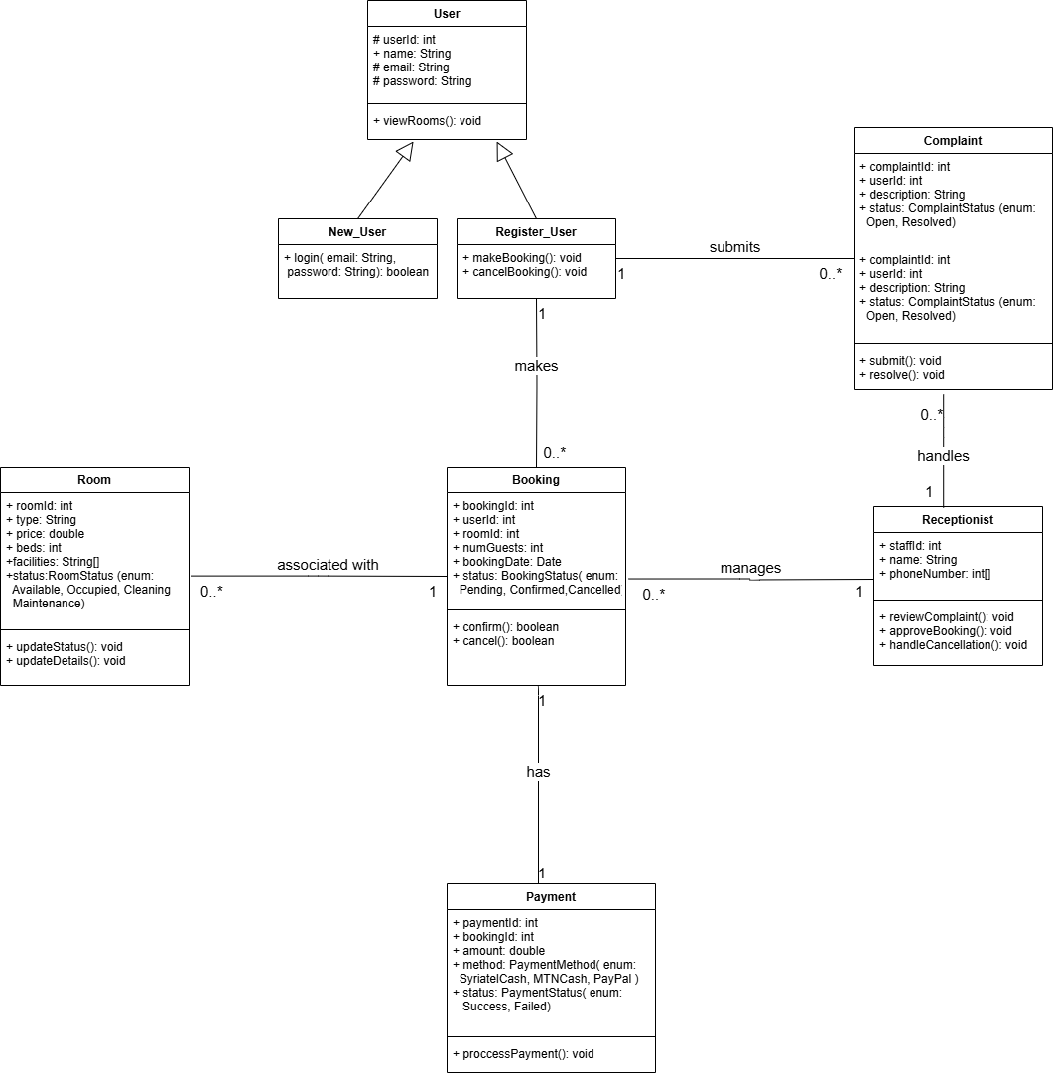

**Entity Relationship Diagram**

كل مستخدم له رقم مميز ( واصفة أساسية ) ، اسم ) صفة مركبة من الاسم الأول و اسم العائلة (، بريد إلكتروني و كلمة سر.

كل غرفة من غرف الفندق لها رقم مميز، نوع ، سعر، عدد الأسرّة الخاص بها، المرافق , وحالة الغرفة.

كل موظف الاستقبال له رقم مميز ، اسم مركب ، رقم هاتف ) صفة متعددة القيم (.

كل شكوى لها رقم مميز، ورقم المميز الخاص بالمستخدم الذي قدمها

(واصفة اجنبية) ، الوصف ، والحالة.

كل عملية حجز لها رقم مميز ، الرقم المميز الخاص بالمستخدم ، رقم المميز للغرفة، تاريخ الحجز ، عدد الضيوف، وحالة الحجز.

كل عملية دفع لها رقم مميز، الرقم المميز لعملية الحجز ، الرصيد المدفوع ، الطريقة التي تم الدفع بها وحالة الدفع.

